Подбор персонала

Модуль предназначен для руководителей структурных подразделений и работников блока "Управление персоналом".
Функциональные возможности модуля "Подбор персонала":
- Учет вакансий и заявок на подбор сотрудников. Возможность подачи заявки на вакансию руководителем через корпоративный портал.
- Автоматическая публикация объявлений о вакансиях в Интернет: размещение объявлений на ведущих сайтах в Интернет за одну операцию.
- Поиск кандидатов в Интернет. Автоматический сбор откликов с сайтов.
- Возможность переноса найденных резюме во внутреннюю базу компании.
- Работа с резюме и профилем кандидатами. Отслеживание статуса заявки на подбор руководителем подразделения.
- Хранение полной истории работы по каждому кандидату, вакансии
- Поиск любых данных в базе кандидатов, как по формальным критериям, так и по произвольным словам.
- Возможность настройки стандартных отчетов и создания собственных.

Управление вакансиями
Подбор персонала основан на сессиях поодбора. В кажй сесси побора на вак долдности ммогут приемать участие различные кадидаты и для каждо позции опрелелена программа подбора. Каждая программа подбора может сосятть из различного кол-ва шагов.
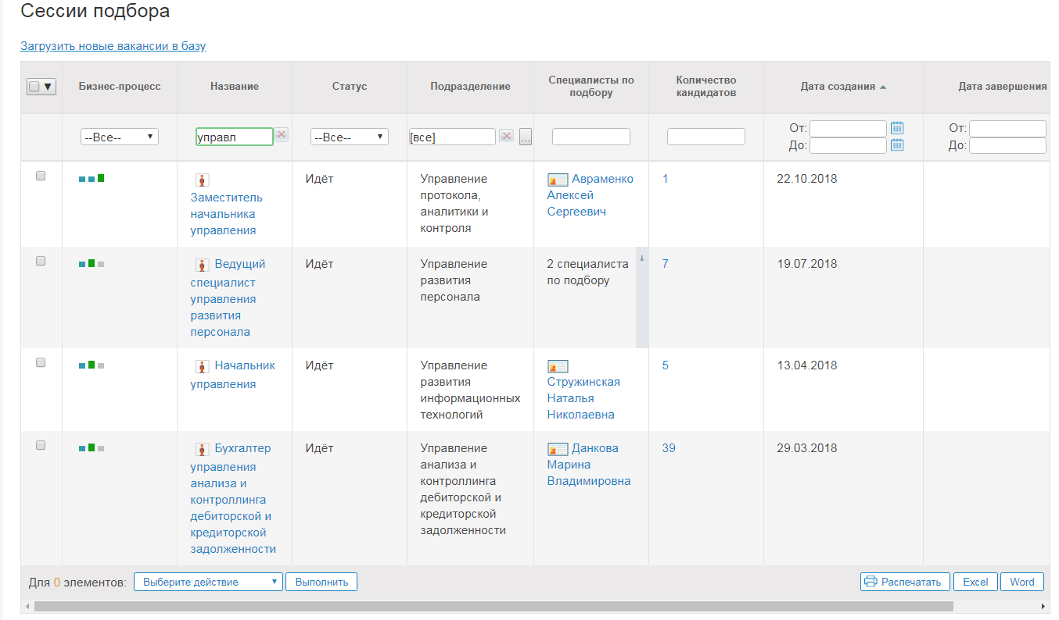

Взуаьно эти шаги пердставлены на ариснуке…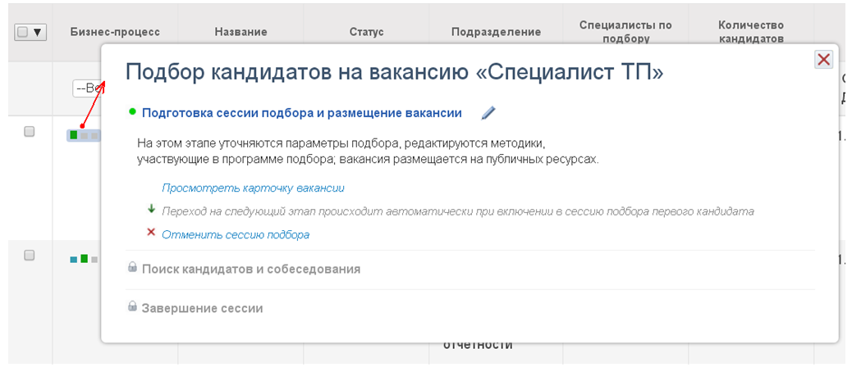

Публикация вакансий на сайтах
Вакансии моугт автоматичеки публиковаться на сайтах ХХ и СДЖ. Отклики на вакнаисии автоматичеаски переностяся в модуль подбора


Просмотр откликов на опубликованную вакансию
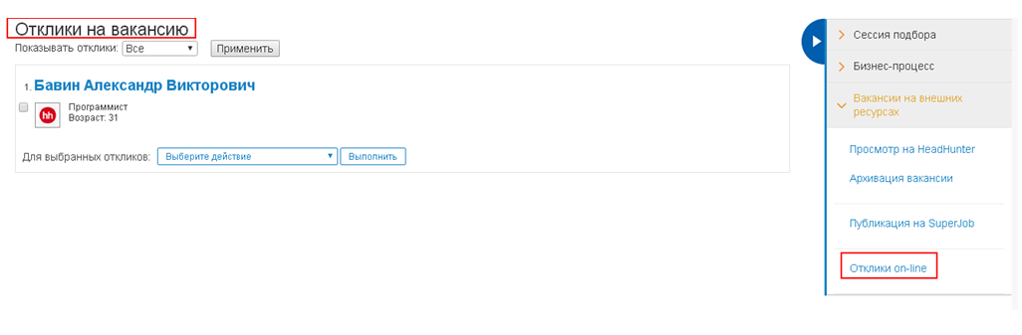
Управление базой данных кандидатов
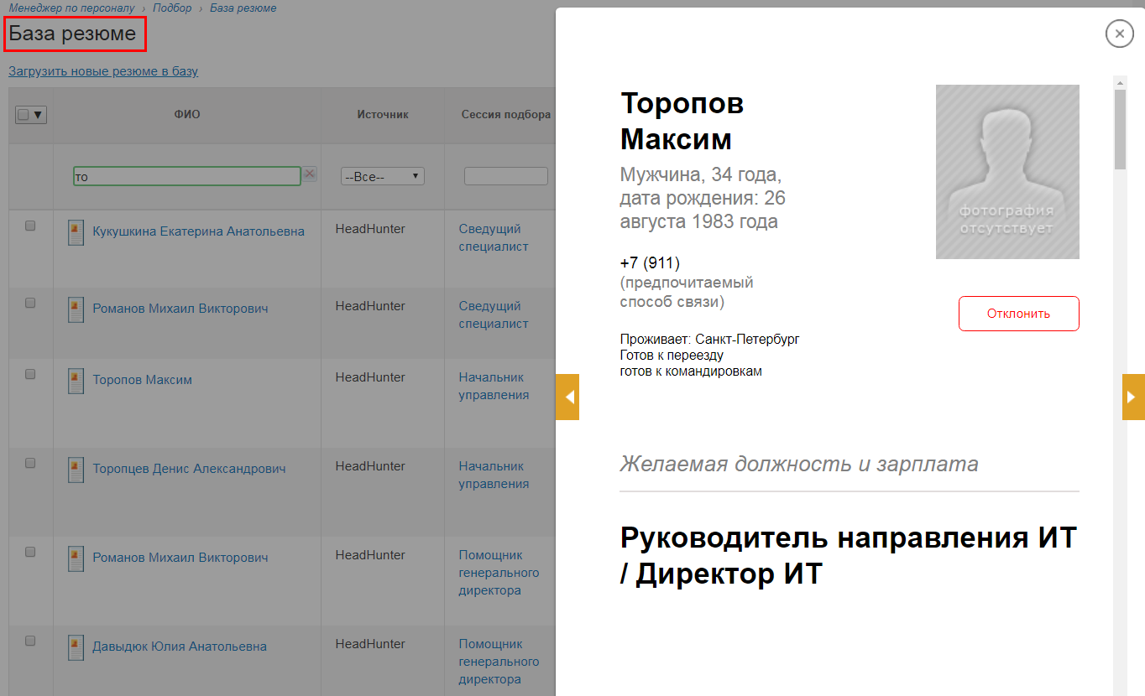

Управление процессом подбора кандидата

